**4我国新能源汽车出口竞争力实证分析**

**4.1我国新能源汽车出口竞争力实证分析的数据及变量说明**

4.1.1数据来源

本文设计的新能源汽车国际竞争力评价体系主要基于迈克尔·波特的钻石模型和国内外专家对新能源汽车产业和传统汽车产业竞争力评价指标体系的研究成果。选择了具有相关代表性强、量化程度高的指标，结合我国新能源汽车产业当前的的发展现状和未来的发展趋势由这些指标来组成新能源汽车产业的整体国际竞争力评价指系。

4.1.2指标选取

本文以波特的钻石模型为理论基础，增加了新能源汽车产业相关驱动指标完善了钻石模型。为了更好地量化和评价产业的国际竞争力，本文结合相关专家的研究成果，在数据可用性原则的前提下，最终选取一些便于量化的指标。在选取解释变量时，应尽量选择与新能源汽车的行业属性和发展相关性最大的指标，以便更好地反映国际竞争力，从而提高实证分析的有效性及可信度，为新能源汽车的发展提供有针对的建议。因此，本文建立的新能源汽车产业国际竞争力评价体系将包括六个一级指标:要素条件、市场需求、相关及配套产业、产业战略结构与竞争、政府与机遇，并细化二级指标，包括总人口数量、物流绩效指数、国内生产总值、人均GDP、新能源汽车销量、研发投入占比、全球市场占有率、法律权利指数、新能源汽车渗透率在内的九个指标。

表3 新能源汽车的出口竞争力评价指标体系

|  |  |  |
| --- | --- | --- |
| 一级指标 | 二级指标 | 单位 |
| 要素条件 | 总人口数量 | 万人 |
| 物流绩效指数 | / |
| 市场需求 | 国内生产总值 | 美元 |
| 人均GDP | 美元 |
| 相关支持产业 | 新能源汽车销量 | 万辆 |
| 产业战略结构和竞争 | 研发投入占比 | 百分比 |
| 全球市场占有率 | 百分比 |
| 政府 | 法律权利指数 | / |
| 机遇 | 新能源汽车渗透率 | 百分比 |

**4.2因子分析法**

4.2.1因子分析的概述及意义

在对实际问题进行分析中，人会受主观意识影响搜集尽可能多的数据信息，进而能够全面、系统的把握和认识问题。于是对于研究对象就会有很多分析指标，虽然能够全面精准的描述事物，但指标过多往往会在建模时给统计分析带来计算量大和信息重叠问题。但减少变量个数则会导致信息丢失、不完整，因而无法完整对研究对象进行准确描述。

因子分析则是解决上述问题的一种方法。因子分析旨在以最少的信息丢失将原始众多变量综合成较少的几个综合指标（公因子），从而达到降维目的。

4.2.1因子分析数学模型及相关概念

假设原有变量有 $p$ 个，分别用 $X_{1},X_{2},…,X_{p,}$ 表示，现将每个原有变量用 $k(k<p)$ 个因子 $F_{1},F_{2 },…,F_{k }$ 的线性组合来表示，即：

|  |  |
| --- | --- |
| $$\left\{\begin{aligned}X_{1 }=A_{11}F_{1}+A_{12}F_{2 }+……+{A_{1k}F}_{k}+ε_{1} \\ X_{2}={A_{21}F}_{1}+{A_{22}}_{ }F_{2 }+……+A_{2k}F_{k }+ε_{2} \\ …… \\ X_{P}={A_{P1}F}_{1}+A_{P2}F_{2 }+……+A_{pk}F_{k }+ε_{p}\end{aligned}\right.$$ $$X_{i }=A_{i1}F_{1}+A_{i2}F_{2 }+……+{A_{ik}F}_{k}+ε_{i}$$ | （3.5）  （3.6） |

矩阵形式如下：

|  |  |
| --- | --- |
| $$X=AF+ε$$ | （3.7） |

其中， $F$ 称为公共因子（公因子）， $A$ 称为因子载荷矩阵，每一个 $A_{ik}$ 反映了原有变量 $X_{i }$ 与公共因子 $F_{k }$ 之间的相关性，因子载荷的平法 $A_{ik}^{2}$ 可以反映公共因子 $F_{k }$ 对原有变量 $X_{i }$ 的重要作用和程度。因子方差贡献是矩阵 $A$ 中第 $k$ 列元素的平方和，该数值越高，相应因子的重要性越高。

4.2.3因子分析的基本步骤

（1）前提条件

进行因子分析的前提条件是原始变量之间应存在较强的相关关系。前文提到因子分析的一个显著特点就是将冗杂的变量根据相关性进行分类整理进而进行综合指标分析，因此在选取因子之前要先检验所选取的原始变量之间的关系是否具有相关性。常用的检验方法有两种，一是Bartlett’s球行检验，二是KMO检验。在Bartlett’s球状检验中，以原有变量的相关系数矩阵作为出发点，假设相关系数为单位矩阵，如果该检验对应的p值小于给定的显著性水平a，则应拒绝原假设，认为原有变量适合进行因子分析。在KMO检验中，其统计量取值在0-1之间，当取值越接近于1，可用于因子分析的程度就越高，0.9以上表示非常合适，0.8-0,9表示合适，0.7-0.8表示一般，0.6-0.7表示尚可，0.6以下表示不合适。

本文所选取的指标数据主要来源于Uncomtrade、EV-sales、世界银行数据库、中国工业汽车协会、中国海关总署、国家统计局、中国高等教育质量报告、德国联邦统计局、国际货币基金组织官网等。所使用的中、美、德三个国家的9个指标来自不同领域、不同维度，为了避免原始变量的测度单位造成误差过大，采用SPSS来对三个国家的数据进行标准化处理，对标准化数据进行了Bartlett’s球状检验和KMO检验，检验结果如表4所示。

表4 Bartlett’s球状检验和KMO检验结果

|  |  |  |  |  |
| --- | --- | --- | --- | --- |
| 相关性检验 | | 中国 | 美国 | 德国 |
| KMO检验结果 | | 0.68 | 0.67 | 0.64 |
| Bartlett’s球状检验结果 | 近似卡方 | 171 | 176.5045 | 176.4382 |
| 显著性 | 8.57E-20 | 1.95E-20 | 2.00E-20 |

根据表4中的结果显示，中、美、德三个国家的KMO检验值分别为0.68、0.67、0.64，高于0.6，且Bartlett’s球状检验得出的p值分别为8.57E-20、1.95E-20、2.00E-20，近似为0，因此p值小于给定的显著性水平0.05，结果表明本文选取的原始变量适用于进行因子分析。

（2）因子提取

因子提取时进行因子分析的第一步，其主要目的是确定数据中潜在的因子数量。主要步骤是根据各特征值的贡献率以及碎石图确定因子数量。因子提取的过程是将原始变量整合为一些新的变量，在这些新的变量中可能包含数据的主要信息。在进行因子提取时最主要的问题就是避免计量单位的不同而造成的数据混乱，因此要对原始数据进行标准化处理，如此即可得到因子载荷矩阵，从而形成无相关性的公因子。

根据中、美、德三国各项指标数据分别计算各自矩阵 $A$ 中第 $k$ 列元素的平方和，得出三个国家各因子的方差贡献率如表5-表7所示。

表5 总方差解释表（中国）

|  |  |  |  |  |  |  |  |  |  |  |  |  |  |
| --- | --- | --- | --- | --- | --- | --- | --- | --- | --- | --- | --- | --- | --- |
| 成分 | 初始特征值 | | | | 提取载荷平方和 | | | | 旋转载荷平方和 | | | | |
| 总计 | 方差百分比 | 累计百分比 | 总计 | | 方差百分比 | | 累计百分比 | | 总计 | 方差百分比 | | 累计百分比 |
| 1 | 6.392 | 71.02% | 71.02% | | 6.392 | 71.02% | 71.02% | | 6.290 | | | 88.75% | 88.75% |
| 2 | 1.118 | 12.42% | 83.44% | | 1.118 | 12.42% | 83.44% | | 0.804 | | | 11.34% | 100.09% |
| 3 | 0.823 | 9.14% | 92.59% | | 0.823 | 9.14% | 92.59% | | 0.345 | | | 4.86% | 104.95% |
| 4 | 0.443 | 4.92% | 97.51% | | 0.443 | 4.92% | 97.51% | | 0.102 | | | 1.44% | 106.39% |
| 5 | 0.224 | 2.49% | 100.00% | | 0.224 | 2.49% | 100.00% | | 0.009 | | | 0.12% | 106.51% |
| 6 |  |  | 100.00% | |  |  | 100.00% | | -0.042 | | | -0.59% | 105.92% |
| 7 |  |  | 100.00% | |  |  | 100.00% | | -0.059 | | | -0.83% | 105.09% |
| 8 |  |  | 100.00% | |  |  | 100.00% | | -0.081 | | | -1.14% | 103.95% |
| 9 |  |  | 100.00% | |  |  | 100.00% | | -0.280 | | | -3.95% | 100.00% |

表6总方差解释表（美国）

|  |  |  |  |  |  |  |  |  |  |  |
| --- | --- | --- | --- | --- | --- | --- | --- | --- | --- | --- |
| 成分 | 初始特征值 | | | 提取载荷平方和 | | | 旋转载荷平方和 | | | |
| 总计 | 方差百分比 | 累计百分比 | 总计 | 方差百分比 | 累计百分比 | 总计 | 方差百分比 | | 累计百分比 |
| 1 | 6.415 | 71.27% | 71.27% | 6.415 | 71.27% | 71.27% | 6.347 | | 85.25% | 85.25% |
| 2 | 1.506 | 16.73% | 88.01% | 1.506 | 16.73% | 88.01% | 1.142 | | 15.34% | 100.59% |
| 3 | 1.000 | 11.11% | 99.12% | 1.000 | 11.11% | 99.12% | 0.586 | | 7.86% | 108.45% |
| 4 | 0.051 | 0.57% | 99.69% | 0.051 | 0.57% | 99.69% | 0.035 | | 0.47% | 108.93% |
| 5 | 0.028 | 0.31% | 100.00% | 0.028 | 0.31% | 100.00% | 0.010 | | 0.13% | 109.06% |
| 6 |  |  | 100.00% |  |  | 100.00% | -0.021 | | -0.29% | 108.77% |
| 7 |  |  | 100.00% |  |  | 100.00% | -0.141 | | -1.90% | 106.87% |
| 8 |  |  | 100.00% |  |  | 100.00% | -0.149 | | -2.00% | 104.88% |
| 9 |  |  | 100.00% |  |  | 100.00% | -0.363 | | -4.88% | 100.00% |

表7总方差解释表（德国）

|  |  |  |  |  |  |  |  |  |  |  |
| --- | --- | --- | --- | --- | --- | --- | --- | --- | --- | --- |
| 成分 | 初始特征值 | | | 提取载荷平方和 | | | 旋转载荷平方和 | | | |
| 总计 | 方差百分比 | 累计百分比 | 总计 | 方差百分比 | 累计百分比 | 总计 | 方差百分比 | | 累计百分比 |
| 1 | 5.747 | 63.85% | 63.85% | 5.747 | 63.85% | 63.85% | 5.647 | | 74.68% | 74.68% |
| 2 | 2.060 | 22.89% | 86.75% | 2.060 | 22.89% | 86.75% | 1.924 | | 25.44% | 100.12% |
| 3 | 0.748 | 8.31% | 95.06% | 0.748 | 8.31% | 95.06% | 0.317 | | 4.19% | 104.30% |
| 4 | 0.428 | 4.75% | 99.81% | 0.428 | 4.75% | 99.81% | 0.159 | | 2.11% | 106.41% |
| 5 | 0.017 | 0.19% | 100.00% | 0.017 | 0.19% | 100.00% | -0.006 | | -0.08% | 106.33% |
| 6 |  |  | 100.00% |  |  | 100.00% | -0.037 | | -0.50% | 105.83% |
| 7 |  |  | 100.00% |  |  | 100.00% | -0.069 | | -0.91% | 104.92% |
| 8 |  |  | 100.00% |  |  | 100.00% | -0.132 | | -1.75% | 103.17% |
| 9 |  |  | 100.00% |  |  | 100.00% | -0.240 | | -3.17% | 100.00% |

各因子的方差贡献率可以反映原有变量所代表的信息完备性。方差贡献率越高，该因子越能反映原始数据的主要信息。表5-表7中初始特征值的累计百分比表示每个因子的累计方差贡献率。一般来讲，当累计方差贡献率>70%时，所选取的因子就可以比较好地反映原始变量所代表的信息。如表5-表7所示，每个表中的前2个因素的特征值均大于1，单因素方差贡献率分别为表5：71.02%和12.42%，表6：71.27%和16.73%，表7：63.85%和22.89%，累计方差贡献率分别为表5：83.44%，表6：88.01%，表7：86.75%，表明所选取的前两个因子可以很好地反映原始变量中包含的大部分信息。

除此之外，还可以通过公因子碎石图来确定公因子个数。因为它表示了每个公因子的特征值，并直观描述了特征值的相对大小情况。通常来讲，如果某个公因子对应的特征值大于1，并且大于其他因子的特征值，那么该公因子就是一个重要的公因子。因此采用特征值分析和碎石图方法相结合的方式可以获得更加准确、可靠的结果。

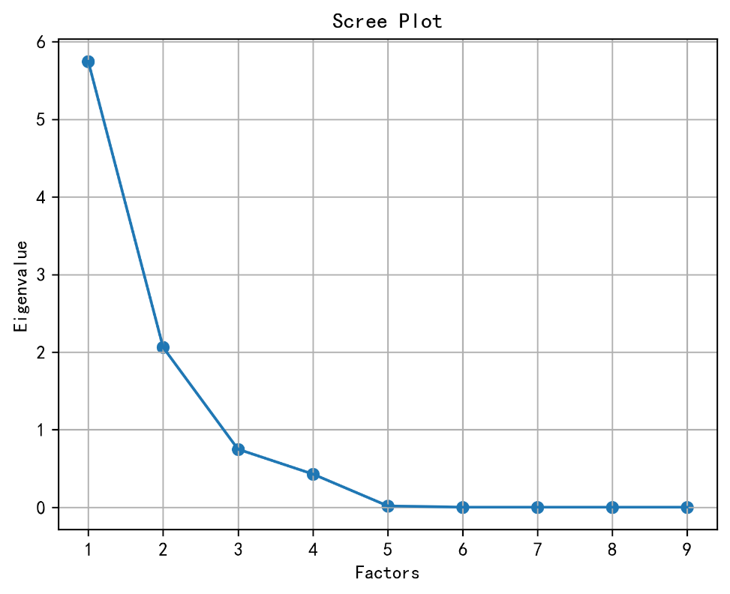如图12、图13、图14所示，三个碎石图分别对应的是中、美、德三国的数据由SPSS计算得出。

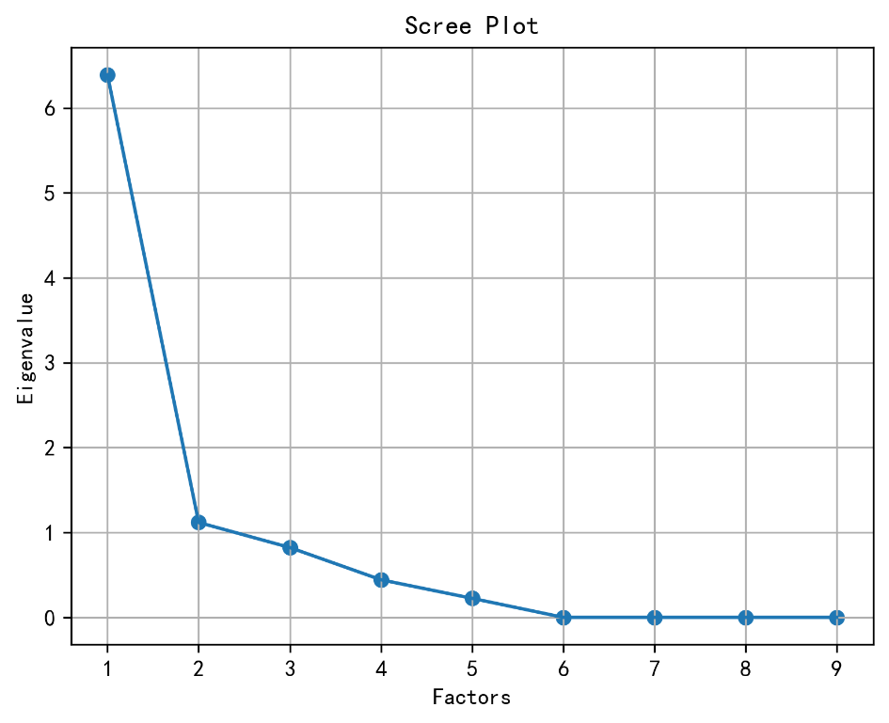图12 公因子碎石图（中国）

图13 公因子碎石图（美国）

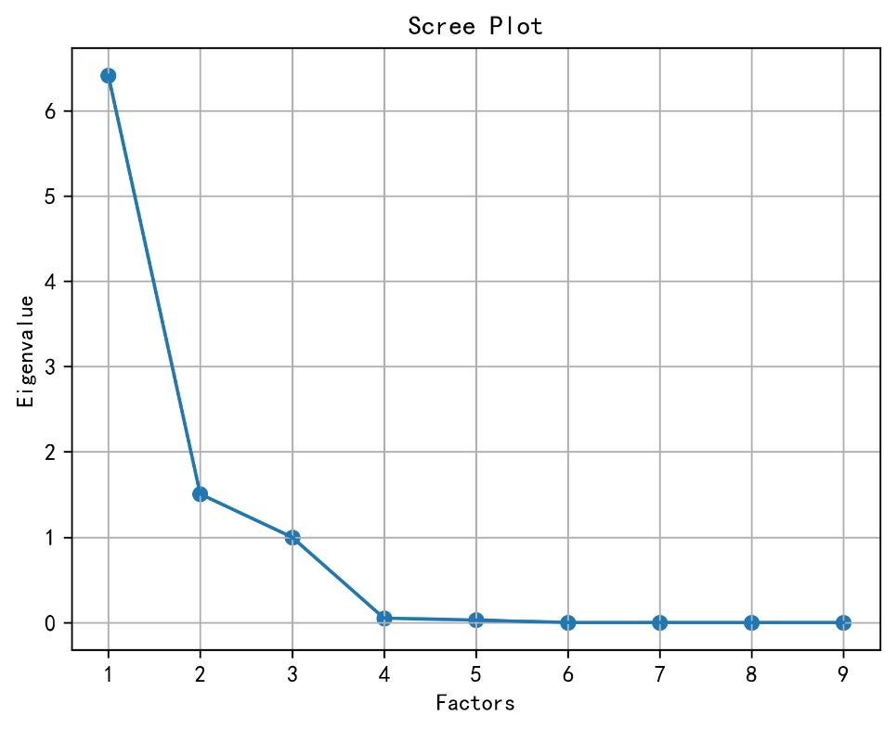

图14 公因子碎石图（德国）

图12、图13、图14中可以明显看出三个碎石图中的前两个因子的特征值从左至右依次都大于1，且根据碎石图中的折线可以看出前两个因子的特征值变化都极大。从第三个因子开始对应的特征值变化比较缓慢，特别是从第五个因子到第九个因子之间，特征值变化微小，只带有少量相关信息，因此可以忽略。因而本文选取前两个公因子就能比较准确的反映原始变量的信息。

表8 成分矩阵表（中国）

|  |  |  |
| --- | --- | --- |
|  | 成分 | |
|  | 1 | 2 |
| 总人口数量（万人） | 0.861 | 0.460 |
| 物流绩效指数 | 0.843 | 0.471 |
| 国内生产总值（美元） | 0.522 | 0.835 |
| 人均DGP（美元） | -0.648 | -0.485 |
| 新能源汽车销量（车辆） | 1.004 | 0.003 |
| 研发投入占比（百分比） | 0.942 | -0.038 |
| 全球市场占有率（百分比） | -0.023 | 0.131 |
| 法律权利指数 | -0.787 | -0.195 |
| 新能源汽车渗透率（百分比） | 0.999 | 0.087 |

这部分的实证分析主要是对中国的新能源汽车出口竞争力地影响因素进行分析，因此侧重于对中国数据指标进行因子分析。

表8为中国数据指标下的因子载荷矩阵，用以描述因子和变量之间的关系，载荷值则反映了原始变量与因子之间相关性大小。如果某个变量在某个因子上的载荷值特别高，那么可以认为这个因子对该变量的解释比较重要。

因此每个原始变量可以根据公式（3.7）进行线性组合表示，表示如下：

|  |  |
| --- | --- |
| $$X_{1}=0.861F_{1}+0.460F_{2}$$ | （3.8） |
| $$X_{2}=0.843F_{1}+0.471F_{2}$$ | （3.9） |
| … |  |
| $$X_{9}=0.999F_{1}+0.087F_{2}$$ | （3.10） |

（3）公因子的命名和解释性

由于本文研究的是中国的新能源汽车出口竞争力，因此在对公因子进行命名和解释时直接选取中国的指标数据进行分析，因子进行命名之前，为了使所选取的因子能够更加准确地反映信息，需要对原始变量进行旋转，即旋转原始载荷矩阵。旋转后的成分矩阵如表9所示。

表9 旋转后的成分矩阵

|  |  |  |
| --- | --- | --- |
|  | 成分 | |
|  | 1 | 2 |
| 总人口数量（万人） | 0.817 | 0.289 |
| 物流绩效指数 | 0.796 | 0.305 |
| 国内生产总值（美元） | 0.361 | 0.775 |
| 人均DGP（美元） | -0.582 | -0.367 |
| 新能源汽车销量（车辆） | 1.083 | -0.239 |
| 研发投入占比（百分比） | 1.025 | -0.268 |
| 全球市场占有率（百分比） | -0.056 | 0.147 |
| 法律权利指数 | -0.802 | -0.021 |
| 新能源汽车渗透率（百分比） | 1.056 | -0.146 |

根据表9可以看出，一些原始指标的载荷较高，载荷较高往往表明提取的公因子与原始变量之间的结构关系较好，即贡献率较高。因此可以根据原始变量性质上的相同点对公因子进行命名和解释。根据中国的指标数据得出旋转后的载荷矩阵中的指标，可以将选取的两个公因子进行如下解释和命名：

1．经济创新发展因子

因子分析显示在第一个公因子中，载荷绝对值较高的指标是：总人口数量(X1)、物流绩效指数（X2）、新能源汽车销量（X5）、研发投入占比（X6）、新能源汽车渗透率（X9），载荷系数分别为0.817、0796、1.083、1.025、1.056。总人口数量反映了一个国家所拥有的消费群体，中国总人口数量居于直接第二位，人口庞大，新能源汽车市场广阔，市场需求巨大。物流绩效指数则侧重反映了一个国家的物流服务质量水平及相关了物流基础设施建设是否完善问题，投入研发占比指政府科研投入占GDP的比重，可以反应出一国对科技创新方面的支持力度。新能源汽车销量及新能源汽车渗透率则客观反映新能源汽车的市场规模及潜在的市场空间。以上指标均为支持新能源汽车产业发展和出口的基本支撑因素，代表着一个地区经济快速发展、人口多、物流发达、新能源汽车销量及研发投入较高。综上分析，将以上公因子命名为经济创新发展因子。

2. 经济规模因子

因子分析显示在第二个公因子中，载荷绝对值较高的指标是：国内生产总值（X3）和人均GDP（X4），载荷系数分别为0.775和-0.367。国内生产总值反映了一个国家一定时期内运用所有的生产要素所生产的所有最终产品的价值总和，可以反映一个国家的经济实力，而人均GDP也可以侧面反映出一个国家国民的生活水平和消费能力。因此将其命名为经济规模因子。

（4）计算各样本的因子得分

本文主要研究内容为我国新能源汽车出口竞争力，即以本文所研究的评价国际出口竞争力的四

|  |  |  |  |  |
| --- | --- | --- | --- | --- |
| 国家 | 经济创新发展因子 | 排名 | 经济规模因子 | 排名 |
| 中国 | 2.30117815 | 1 | 0.690353 | 1 |
| 美国 | 1.1092099 | 2 | 0.332763 | 2 |
| 德国 | 0.90745536 | 3 | 0.272237 | 3 |